Благодарим Вас за покупку часов «Charmex».

Приобретенные Вами часы являются технически сложным товаром и изготовлены в соответствии с международным стандартом ISO 9001 и Российскими ГОСТ 10733-95, ГОСТ 2627298, ГОСТ 23350-98 (в тех частях, которые применимы к данным механизмам).

Настоящим мы удостоверяем, что часы «Charmex», изготовлены на нашей фабрике в Швейцарии согласно упомянутым международным стандартам. Часы и их компоненты сделаны опытными специалистами из материалов самого высокого качества.

До отправки часов, на фабрике была произведена тщательная проверка и полный контроль качества для исключения возможных дефектов.

Соблюдение правил эксплуатации обеспечит вашим часам длительную и надежную работу, сохранит высокую точность хода механизма в течение всего срока службы.

Имя «Montres Charmex» имеет сложившуюся десятилетиями историю производства высококачественных швейцарских часов.

Надежность, добросовестность, тщательность и точность, вот основные лейтмотивы дома «Montres Charmex».

Это уникальное наследие со своими традициями и секретами мастерства. Это искусство, в котором дано властвовать только немногим.

«Charmex» является всемирно известной торговой маркой. Высокий эстетический уровень и настоящее качество отличали часы «Charmex» на протяжении многих лет. Это остается неизменным и сегодня.

История часового дома «Montres Charmex», берет истоки в конце 19 века. Первая часовая мастерская располагалась в поместье владельца фирмы, в маленьком местечке рядом с

Базелем, часовой столицей Швейцарии.

Началом расцвета дома «Montres Charmex» можно считать 1926 год. Тогда в компанию пришел еще никому неизвестный Макс Бурген, позднее ставший родоначальником целой часовой династии. Выдающиеся способности молодого человека сразу привлекли внимание руководителя фирмы.

Карьера Макса Бургена была стремительной – сменив несколько должностей, он занял пост технического директора часового дома. Но в тайне от всех он мечтал основать собственное часовое производство. Посвятив большую часть жизни часовому дому «Montres Charmex», Макс Бурген возглавил его в 1961 году.

С этого момента главной целью всей деятельности компании было провозглашено сохранение часовых ремесленных традиций на высочайшем уровне. Для производства хронометров дома «Montres Charmex» применялись только тщательно отобранные материалы.

Со временем к управлению делами были допущены другие члены семьи, сумевшие доказать свое мастерство в вопросах производства часов. К концу 20 века «Montres Charmex» вместе с десятком других старинных фирм составил ядро часового дела в Швейцарии.

Один из приоритетов часового дома «Montres Charmex» - сохранение независимости. Своим именем владелец фирмы гарантирует качество производимых часов. Также независимость позволяет формировать коллекции часов на основе эстетических императивах, вдохновении художников, а не «маркетинговых исследованиях». Все это служит залогом верности постоянных покупателей.

Золотое правило: предоставить клиенту максимально возможное качество за его деньги вот уже на протяжении века неукоснительно соблюдается часовым домом «Montres

Charmex», и позволяет ему выживать особые чувства и незабываемые в условиях жесткой конкуренции на ощущения, пользуясь инструментами

Швейцарском и мировом часовом рынке. измерения времени от часового дома Мы надеемся, что вы испытаете «Montres Charmex».

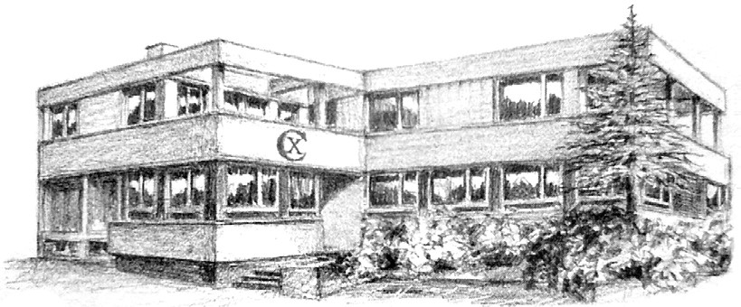

Точность любых часов зависит от температурного режима. Калибровка и настройка точности хода новых часов производится в заводских условиях при комнатной температуре. Кварцевые часы из-за особенности конструкции являются более точными, чем механические и практически не меняют своего хода в зависимости от перепадов температуры. Тем не менее, они не предназначены для резких перепадов температур, характерных для континентального климата. Поэтому, выходя на улицу в зимнее время, убедитесь, что ваши часы находятся под одеждой.

Механизм автоматического изменения дня недели и даты включается в период времени с 20:00 до 24:00 часов. Не рекомендуется проводить коррекцию даты в это время.

Противоударность часов «SHOCK RESISTANT» означает, что ось часов, защи щена специальной пружиной для смягчения возможного удара. Согласно международному стандарту, противоударность часов означает возможность падение часов с высоты 1 метр на гори зон тальную поверхность из твердого дерева.

Сервисные центры способны установить, была ли остановка часов вызвана механическим ударом, по силе превышающим международный стандарт «SHOCK RESISTANT». Использование часов должно исключать ударные нагрузки и другие экстремальные воздействия.

Часы с полированным декоративным покрытием и позолотой не рекомендуется подвергать действию агрессивных сред: растворители, моющие средства, химреактивы – это может негативно сказаться на свойствах декоративного покрытия.

Водонепроницаемость часов означает, что все соединения в часах защищены специальными эластичными прокладками, смазанными водоотталкивающими составами.

Часы не предназначены для использования в саунах и банях и в других ситуациях, вызывающих их нагрев свыше нормальных температур (+10С +40С). Не пытайтесь сушить часы с использованием нагревательных приборов, это является нарушением настоящих Правил Эксплуатации.

Если часы подверглись воздействию влаги, мы советуем провести проверку в сервисном центре, даже если нет видимых неполадок. Со временем от влаги могут заржаветь детали механизма, что приведет к неустранимым поломкам. Давление, выраженное в атмосферах (1атм = 10м) или в миллибарах (30, 50, 100 миллибар) не должны рассматриваться как эквивалент глубины погружения под воду, так как любое движение под водой, совершаемое на незначительной глубине, многократно увеличивает давление на часы.

Часы герметичные (30 м), надпись на часах «WATER RESISTANT 3 ATM» означает, что такие часы могут выдерживать давление в 3 ATM. Случайные контакты с жидкостями, как мытье рук не нанесут вреда часам, но они не предназначены для купания и плавания, погружения в воду или нахождения под душем.

Часы герметичные (50 м), надпись на часах «WATER RESISTANT 5 ATM» означает, что такие часы могут выдерживать, и не будут пропускать влагу при мытье рук, поподании под дождь, купание под душем.

Часы герметичные (100 м), надпись на часах «WATER RESISTANT 10 ATM» означает, что такие часы могут выдерживать давление в 10 ATM. Эти часы удобны для занятия водными видами спорта, в них можно принимать ванну и душ. Однако они не предназначены для ныряния с аквалангом на глубину более 10 метров.

**Описание:**

При выдвижении заводной головки стрелки часов останавливаются. Вращая заводную головку, вы можете изменить текущее время на Если на ваших часах есть секундная стрелка, её можно синхронизировать с сигналами точного времени. Для этого дождитесь, пока секундная стрелка не достигнет положения 12 часов, затем вытяните заводную головку, установите время и в момент передачи сигнала, верните головку в первоначальное положение.



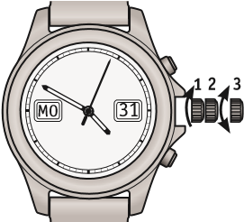**Часы с индикацией даты и дня недели.** При выдвижении заводной головки в крайнее положение (3), стрелки часов останавливаются. Вращая заводную головку, вы можете изменить текущее время на ваших часах. Для настройки календаря (число, день недели) установите заводную головку в положение (2) и вращайте заводную головку вперед или назад, при этом будут меняться показания даты, либо дня недели.

**Часы со стрелочной индикацией даты, дня недели, месяца**

Для коррекции времени выдвиньте заводную головку в крайнее положение (3), и, вращая, установите стрелки на 12:00, следите за показаниями календаря, если дата сменилась, то положение стрелок соответствует полуночи. Установите текущее время. Если текущее время соответствует второй половине дня (после 12:00), то сделайте дополнительный полный оборот стрелок, при этом дата не должна меняться.

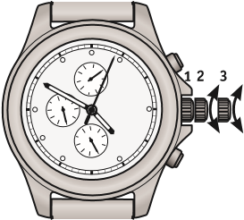Для установки календаря (число, месяц, день недели) установите заводную головку в среднее положение (2). Затем, вращайте ее по часовой стрелке, показания стрелочного индикатора месяца начнут меняться, дата автоматически установится на 31-е число, для установки даты, вращайте заводную головку против часовой стрелки. Для уста новки дня недели сде лайте несколько пол ных оборотов стрелками, дни недели при этом будут изменяться.

**Часы со стрелочной индикацией числа, дня недели и фазы луны (cal. 7539).**

Для коррекции времени выдвиньте заводную головку в крайнее положение

(3), и, вращая головку по часовой стрелке, установите

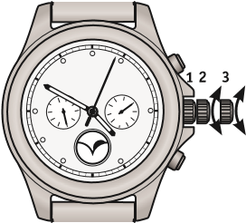стрелки на 12:00, следите за показаниями

календаря, если дата сменилась, то положение

стрелок соответствует

полуночи. Установите текущее время. Если текущее время соответствует второй половине дня (после 12:00), то сделайте дополнительный полный оборот стрелок, при этом дата не должна меняться.

Для изменения показаний календаря (число, месяц, день недели) установите заводную головку в среднее положение (2). Затем, вращайте заводную головку вперед или назад, при этом будут меняться показания даты, либо дня недели.

Для изменения показаний индикатора фазы луны, установите время на часах в положение между 0:00 и 5:00 часами, затем выдвиньте заводную головку в крайнее положение (3) и вращением заводной головки против часовой стрелки установите правильное положение фазы луны.

**Часы со стрелочной индикацией даты, дня недели, месяца и фазы луны (cal. 706/706.2/706.3).**

В Ваших часах функции календаря активизируются в промежуток времени от 23:00 до 5:30, а также в понедельник до 12:30 пополудни. В это время не рекомендуется производить быструю коррекцию показаний календаря, это может нанести вред механизму.

Для установки времени выдвиньте заводную головку (2), вращением установите правильное время, верните головку в первоначальное положение.

Помните о 24-часовом цикле, следите за показаниями календаря, если при прохождении 12:00 дата сменилась, то положение стрелок соответствует полуночи.

Для коррекции показаний стрелочного индикатора даты нажимайте кнопку «А».

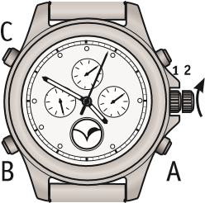Для коррекции показаний стрелочного индикатора дня недели нажимайте кнопку «B».

Если Ваши часы оборудованы стрелочным индика тором месяца, для его коррекции, нажимайте кнопку «С».

Для коррекции фазы луны выдвиньте заводную головку в крайнее положение, вращайте стрелки, при этом индикатор фазы луны будет менять свои показания, вращайте стрелки до тех пор, пока индикатор не покажет полную Луну. Установите из точных источников, когда была полная Луна в последний раз (число, день недели) кнопками установите тот день недели и дату, когда в последний раз была полная Луна. После этого вращением заводной головки (часовая и минутная стрелка вращаются) установите текущую дату и день, для этого – возможно, вам придется совершить большое количество полных оборотов.

**Часы с хронографом:**

Наручные часы с механизмом хронограф объединяют в себе два прибора: собственно часы и секундомер.

Поэтому в этих часах секундная стрелка является стрелкой секундомера и двигается только тогда, когда вы решите измерить промежуток времени. Секунды реального времени показывает другая стрелка на одном из малых циферблатов.

Коррекция времени. При выдвижении заводной головки в крайнее положение (3), стрелки часов останавливаются. Вращая заводную головку, установите текущее время.

Для изменений показаний индикатора даты установите заводную головку в среднее положение (2). Затем вращайте заводную головку для установки текущей даты.

Для измерения промежутков времени секундомером, нажмите кнопку «А», стрелка секундомера на большом циферблате указывает секунды, на малом циферблате – минуты (циферблат на 30 минут). По истечении 30-ти минут стрелка десятых долей секунды будет указывать количество измеренных часов.

Чтобы зафиксировать показания секундомера, снова нажмите кнопку «А». Если Вы хотите продолжить измерение, нажмите кнопку «А» повторно, если

нет, и вы хотите сбросить показания секундомера, то нажмите кнопку «B», при этом стрелка секундомера перейдет на положение 12:00, а стрелки малых циферблатов на первоначальные положения.

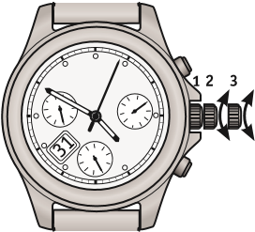Не запускайте секундомер когда заводная головка выдвинута в положение (2) или (3). Не пытайтесь сбросить показания секундомера в ходе измерения, не остановив секундомер кнопкой «А».

**Хронограф с индикатором дня недели, даты, месяца.**

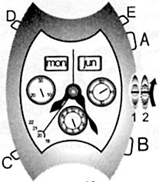Наручные часы с механизмом хронограф объединяют в себе два прибора: собственно часы и секундомер.

Поэтому в этих часах секундная стрелка является стрелкой секундомера и двигается только тогда, когда вы решите измерить промежуток времени.

Секунды реального времени показывает другая стрелка на одном из малых циферблатов.

Коррекция времени. При выдвижении заводной головки в крайнее положение (2), стрелки часов останавливаются. Вращая заводную головку, установите текущее время.

Для изменения показаний стрелки даты нажимайте кнопку «С».

Для изменения показаний индикатора дня недели нажимайте кнопку «D».

Для изменения показаний индикатора месяца нажимайте кнопку «Е».

Функции секундомера. Для измерения промежутков времени нажмите кнопку «А», включится секундомер, стрелка секундомера на большом циферблате указывает секунды, а на одном из

малых циферблатов будут отображаться десятые доли секунды, на другом малом циферблате – минуты (циферблат на 30 минут). По истечении 30-ти минут стрелка десятых долей секунды будет указывать количество измеренных часов.

Чтобы зафиксировать показания секундомера, снова нажмите кнопку «А». Если Вы хотите продолжить измерение, нажмите кнопку «А» повторно, если нет, и вы хотите сбросить показания секундомера, то нажмите кнопку «B», при этом стрелка секундомера перейдет на положение 12:00, а стрелки малых циферблатов на первоначальные положения.

Не запускайте секундомер когда заводная головка выдвинута в положение (2). Не пытайтесь сбросить показания секундомера в ходе измерения, не остановив секундомер кнопкой «А».

**Ретроградный хронограф:**

1. Часовая стрелка;
2. Минутная стрелка;
3. Секундная стрелка;
4. Указатель даты.

Ретроградный секундомер:

1. Стрелка ретроградного счетчика 30 секунд;

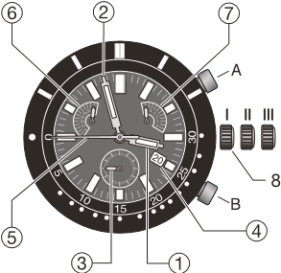

1. Счетчик 60 минут;
2. Ретроградный счетчик 5 секунд.
3. Трехпозиционная заводная головка:
4. Положение для подзавода (не вытянута);
5. Положение установки даты

(отвинчена*, наполовину вытянута); III Положение установки времени (отвинчена*, полностью вытянута).

* Для обеспечения полной водонепроницаемости корпуса часов некоторые модели снабжены завинчивающейся заводной головкой: Исходное положение

(завинчена, не вытянута)

Нейтральное положение

(отвинчена, не вытянута)

Перед тем как установить время или дату, сначала необходимо отвинтить заводную головку в положение I, и лишь затем вытянуть ее в положение II или III.

**ВАЖНО!** По окончании любых настроек

обязательно завинтите головку, чтобы обеспечить герметичность корпуса часов.

**Установка времени.**

Вытяните головку в положение III и поворачивайте ее по или против часовой стрелки, чтобы установить точное время. Чтобы синхронизировать маленькую секундную стрелку, находящуюся у отметки 6 часов, с сигналом точного времени (радио/ТВ/ Интернет), вытяните заводную головку до второй метки, стрелка остановится. Как только прозвучит сигнал точного времени, верните головку в положение I (и завинтите ее, если Ваша модель снабжена завинчивающейся головкой).

**Быстрая установка даты**

Вытяните головку в положение II и поворачивайте ее против часовой стрелки, чтобы установить требуемую дату.

# Обнуление счетчиков секундомера

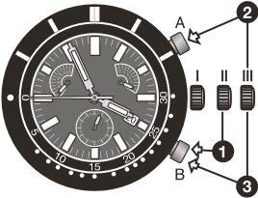Каждый раз перед включением секундомера необходимо обнулить счетчики. При необходимости дейст вуйте следующим образом:

1. Обнуление показаний счетчика 60 минут: заводная головка в положении II, кнопка В.
2. Обнуление показаний ретроградного счетчика 30 секунд: заводная головка в положении III, кнопка А.
3. Обнуление показаний ретроградного счетчика 5 минут: заводная головка в положении III, кнопка В.

**Простой хронометраж**

Функция простого хронометража отличается от стандартного хронометража тем, что стрелка ретроградного счетчика вращается против часовой стрелки в промежутке от 9 до 3 часов.

1. 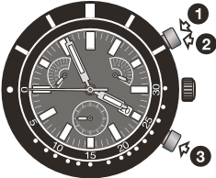ПУСК;
2. СТОП (считывание показаний);
3. Обнуление счетчиков секундомера;

**Внимание!** Перед каждым

измерением стрелки секундомера должны быть установлены в исходное положение. При необходимости см. раздел “ОБНУЛЕНИЕ СЧЕТЧИКОВ СЕКУНДОМЕРА”.

**Примечание:** все функции

секундомера доступны, когда головка находится в положении I.

**Функция добавленного времени**

Функция добавленного времени позволяет суммировать продолжительность последовательных событий без промежуточного обнуления. Новый измеренный промежуток времени прибавляется к предыдущему.

1. ПУСК;
2. СТОП (считывание показаний 1);
3. ПОВТОРНЫЙ ПУСК;
4. СТОП (считывание показаний суммарного времени 1 и 2);
5. ПОВТОРНЫЙ ПУСК;
6. 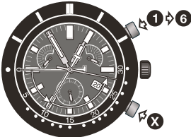СТОП (считывание показаний суммарного времени 1,2 и 3);

X Обнуление счетчиков секундомера.

**Функция промежуточного времени**

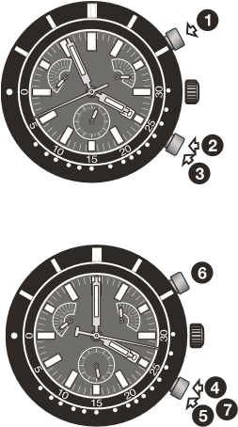Позволяет останавливать стрелки для считывания промежуточного времени, пока отсчет времени продолжается. При повторном запуске стрелки “наверстывают” время прошедшее с момента остановки.

1. ПУСК;
2. РАЗДЕЛИТЬ 1 (считывание показаний времени: 1 минута, 4 секунды);
3. ПУСК (повторный пуск и наверстывание);
4. РАЗДЕЛИТЬ 2 (считывание показаний времени, прошедшего с момента начала первого измерения: 3 минуты,

18 секунд);

1. ПУСК (повторный пуск и наверстывание);
2. СТОП (считывание показаний времени, прошедшего с момента начала первого измерения: 5 минут, 28 секунд); 7. Обнуление счетчиков секундомера.

**Часы с хронографом 1/10 секунды:**

Время и дата: часовая стрелка, минутная стрелка, малая секундная стрелка, дата.

Секундомер: счетчик 1/10 секунды (счетчик часов после 30 минут), счетчик минут (до 30 минут), секундная стрелка.

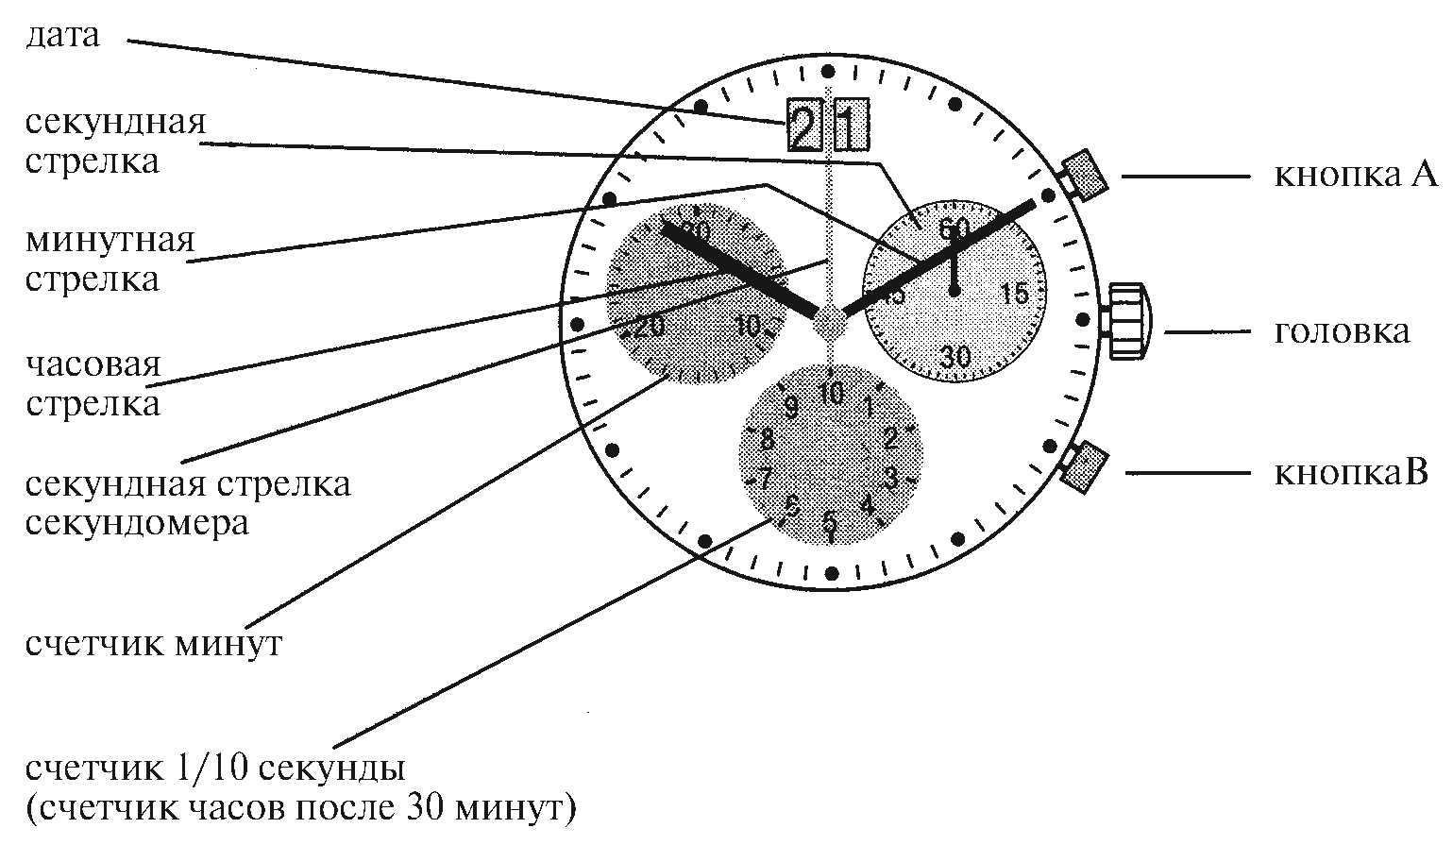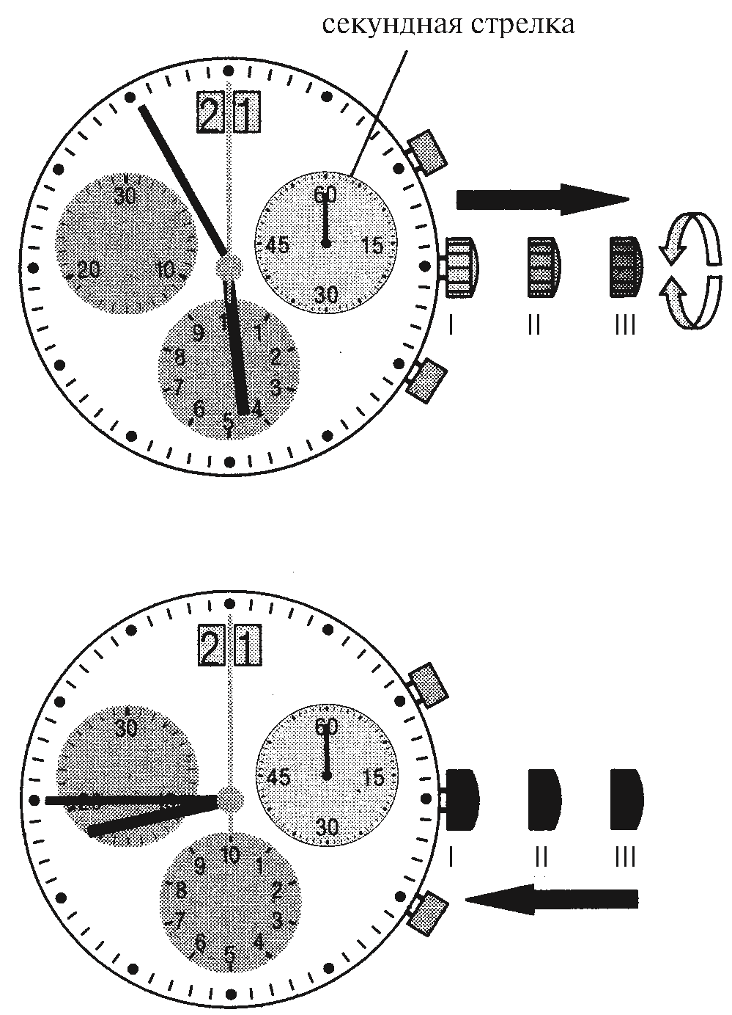**УСТАНОВКА ВРЕМЕНИ**

Вытяните головку в положение III (часы остановятся).

Вращая головку установите время.

Верните головку в положение I.

Внимание: чтобы установить время с точностью до секунды,

Питание: батарея 395 (диаметр 9.5 вытяните готовку мм. х 2.6 мм. / SR 927 SW). в момент, когда

Точность хода: +20 / 10 секунд в месяц. секундная стрелка

указывает на 0. После установки часа и минуты, верните головку в положение I, сверяясь с сигналами точного времени.

**УСТАНОВКА ДАТЫ** (быстрый режим)

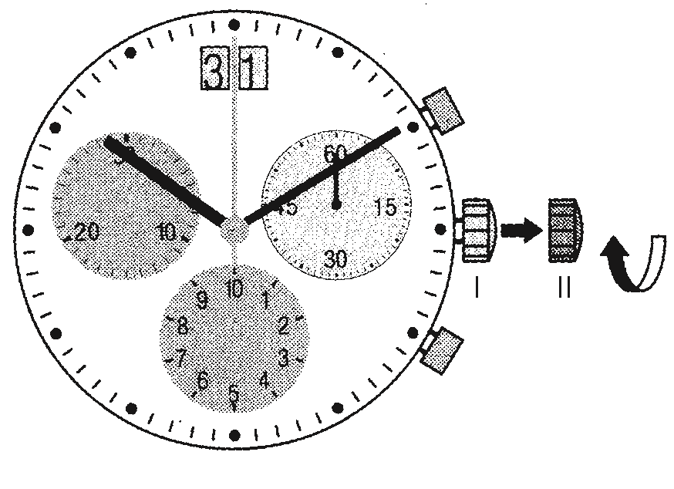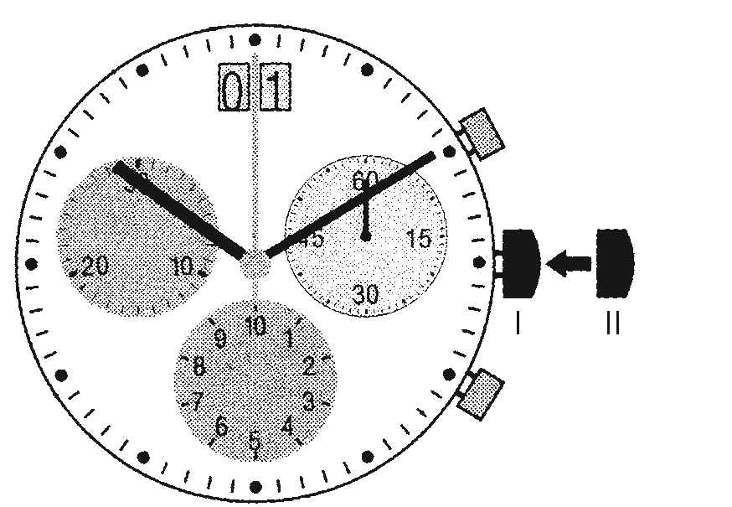

Вытяните головку в положение II (часы продолжают идти).

Вращая головку установите дату. Верните головку в положение I.

Внимание: при установке даты от 9 часов вечера до 12 часов ночи, необходимо устанавливать дату следующего дня. Установка даты в быстром режиме может привести к неточному отображению даты. Для синхронизации последовательно измените значение даты от 01 до 31 (головка в положении II).

**УСТАНОВКА ДАТЫ И ВРЕМЕНИ ПОСЛЕ**

**ЗАМЕНЫ БАТАРЕИ**

Пример: на часах 17 число 1:25 до полудня, текущее время 04 число 8:30 после полудня. Вытяните головку в положение II (часы продолжают идти). Вращая головку установите дату вчерашнего дня 03.

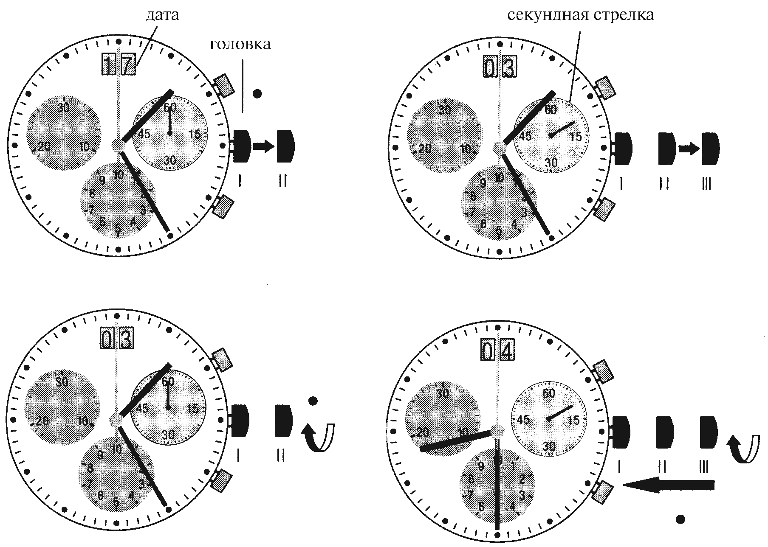Вытяните головку в положение III (часы остановятся).

Вращайте головку, пока не появится правильная дата 04.

Продолжайте вращать головку, пока не будет установлено правильное время 8:30. Верните головку в положение I.

**Внимание:** чтобы установить часы с

точностью до секунды, смотрите раздел “установка времени”.

Обратите внимание, что дата меняется после двух полных оборотов часовой стрелки. Первый оборот соответствует времени до полудня, а второй после полудня.

**СЕКУНДОМЕР**

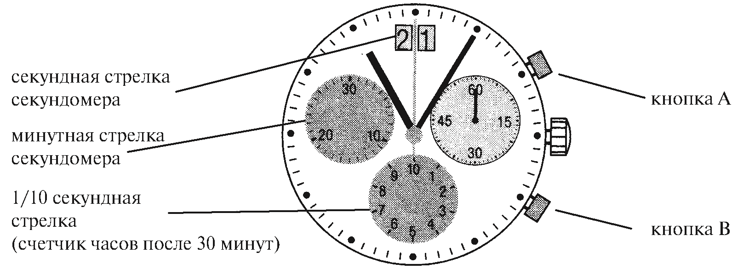

Счетчик минут измеряет 30 минут за полный оборот. Центральная секундная стрелка измеряет 60 секунд за полный оборот. Счетчик 1/10 секунды измеряет 1 секунду за полный оборот, после 30 минут работы секундомера, он начинает отсчитывать часы. Часовой счетчик измеряет 10 часов за полный оборот.

**Внимание:** прежде чем использовать

секундомер, убедитесь что головка в нормальном положении I. Все три стрелки точно в нулевом положении, если это не так, их необходимо сбросить, смотрите раздел “сброс стрелок секундомера”.

**ПРОСТОЕ ИСПОЛЬЗОВАНИЕ**

**СЕКУНДОМЕРА** Пример:

СТАРТ: нажмите кнопку А.

СТОП: для остановки нажмите А снова и посмотрите время, на циферблате

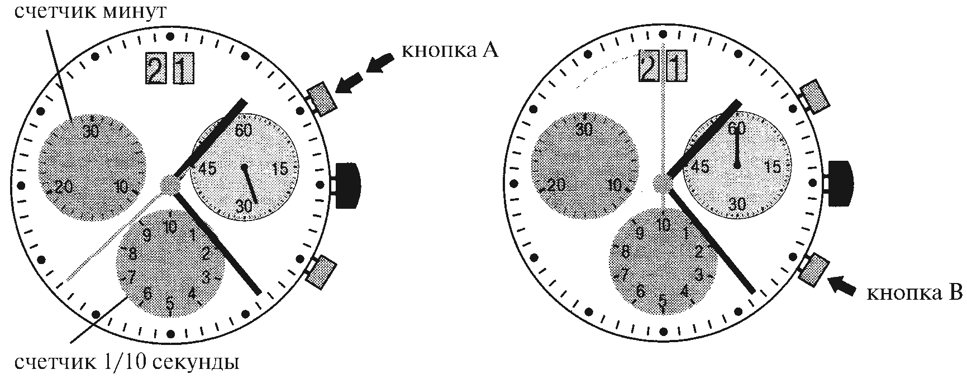

4 минуты, 38 секунд и 7/10 секунды.

СБРОС: нажмите В, чтобы вернуть стрелки в нулевое положение.

**ИЗМЕРЕНИЕ**

**С НАКОПЛЕНИЕМ ВРЕМЕНИ** Пример:

СТАРТ: для начала измерения нажмите А.

СТОП: нажмите А для остановки и просмотра значения (например 15 минут 5 секунд).

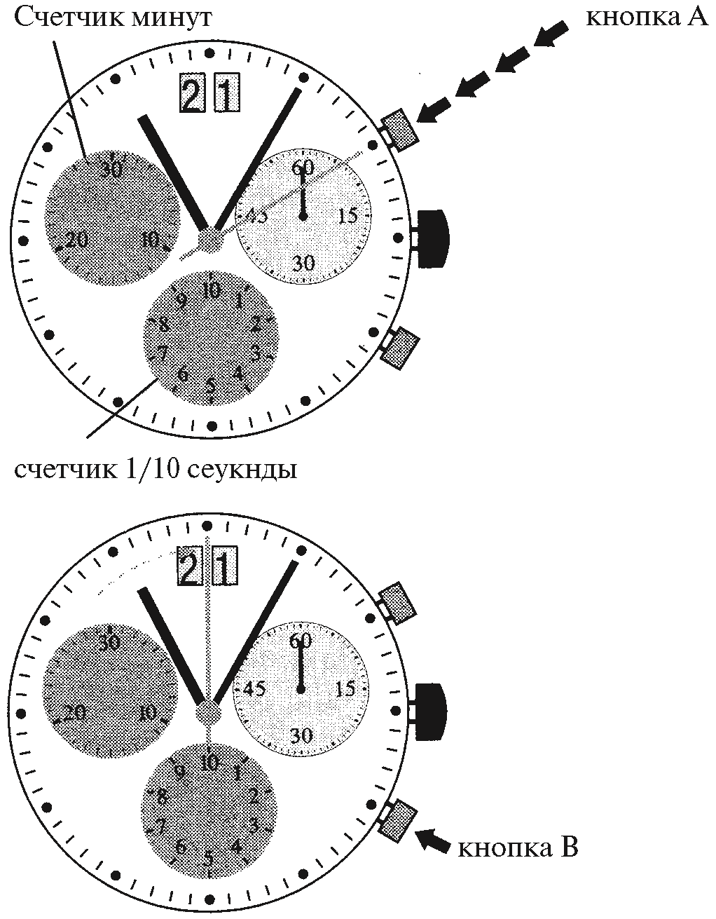ПРОДОЛЖЕНИЕ: нажмите А для продолжения измерения.

СТОП: нажмите А для остановки, на циферблате суммарное время первого и второго интервала измерения.

(прошло ещё

13 минут 5 секунд,

|  |  |  |  |
| --- | --- | --- | --- |
| |  |  | | --- | --- | | суммарное время = 28 минут 10 секунд)  СБРОС: нажмите В, чтобы вернуть стрелки в нулевое положение.  **Обратите внимание:** количество  накоп лен ных интервалов измерения неограниченно.  **ИЗМЕРЕНИЕ**  **С ПРОМЕЖУТОЧНЫМ ВРЕМЕНЕМ** Пример:  СТАРТ: для начала измерения нажмите А.  ПРОМЕЖУТОЧНОЕ ВРЕМЯ: нажмите  В для просмотра значения, например 10 минут 10 секунд (измерение продолжается).  ПРОДОЛЖЕНИЕ: нажмите В для | продолжения измерения, стрелки быстро переместятся на значение измеренного на данный момент времени.  СТОП: нажмите А для остановки, на циферблате финальное время.  СБРОС: нажмите В, чтобы вернуть стрелки в нулевое положение. | |  |

**Обратите внимание:**

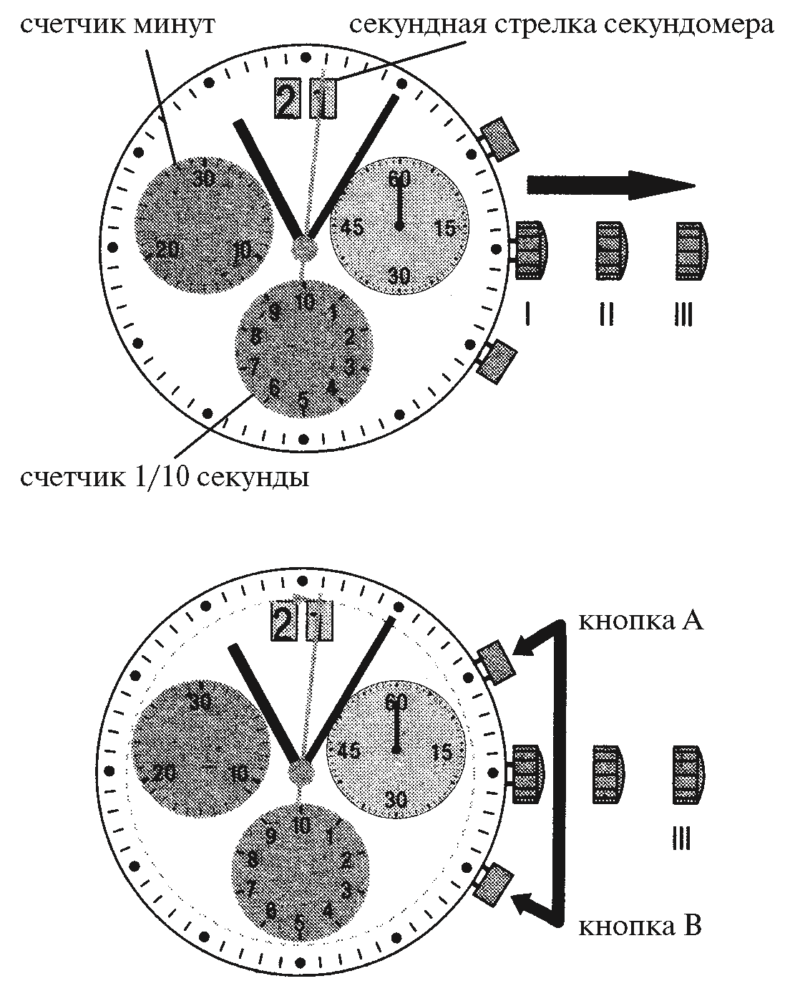последовательное нажатие кнопки В позволяет неограниченное число раз останавливать стрелки и просматривать промежуточное значение.

**СБРОС СТРЕЛОК СЕКУНДОМЕРА**

Если одна или несколько стрелок секундомера не в нулевом положении (например после замены батареи):

Вытяните головку в положение III. Нажмите кнопки А и В одновременно, и удерживайте их не менее 2 секунд. Центральная стрелка опишет полный круг, это означает, что режим коррекции активирован.

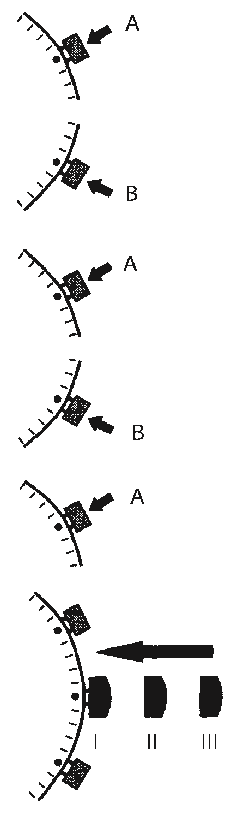Сброс центральной секундной стрелки

Нажмите А для коррекции на один шаг или удерживайте А для быстрого перемещения стрелки.

Нажмите В для перехода к счетчику 1/10 секунды.

Сброс счетчика 1/10 секунды и счетчика минут производится аналогично.

Возврат головки в положение I возвращает часы в нормальный режим в любой момент установки.

**Двойное время (DUAL TIME)** Функции, циферблат и кнопки:

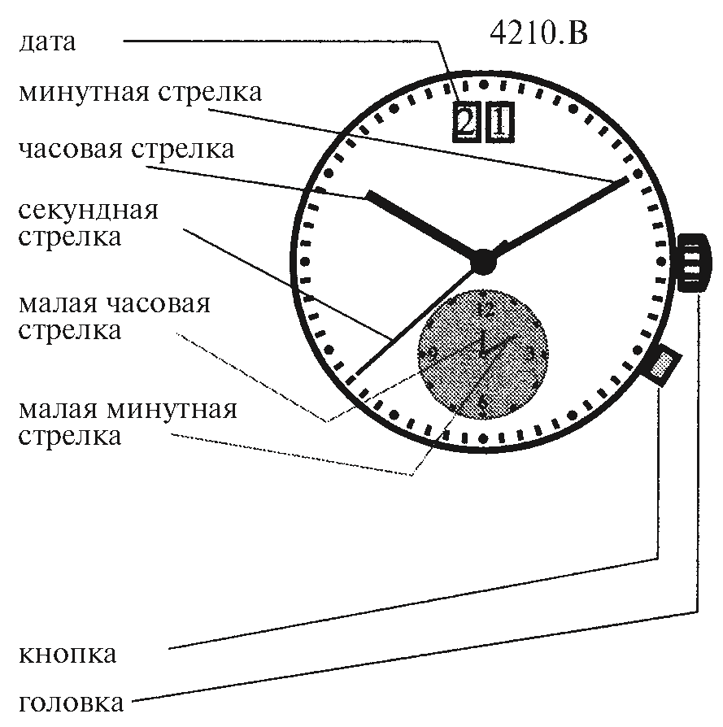

**УСТАНОВКА ВРЕМЕНИ**

1

. Вытяните головку в положение III

(

часы остановятся

).

2

. Вращая головку установите время.

3

. Верните головку в положение I.

**Внимание:**

чтобы установить время с

точностью до секунды, вытяните готовку

в момент, когда секундная стрелка

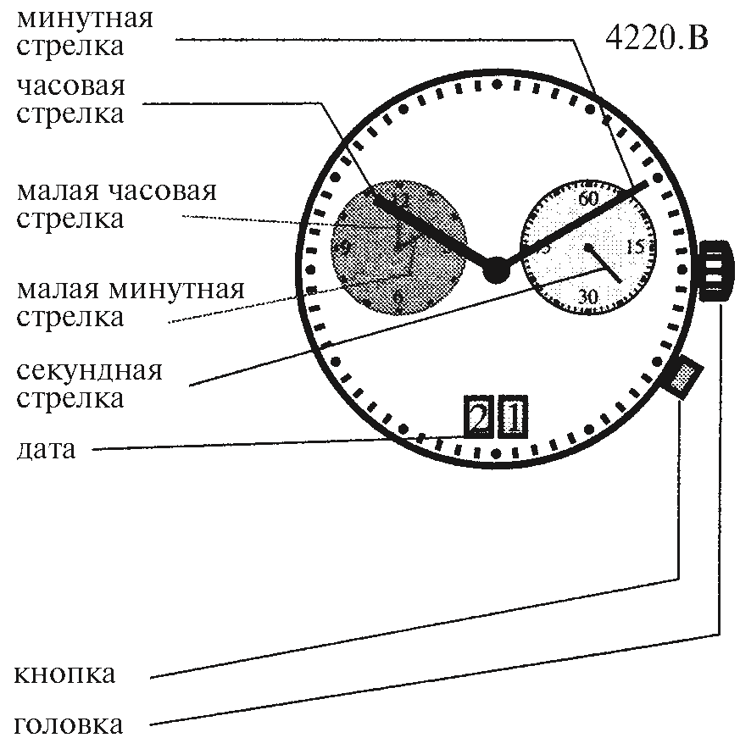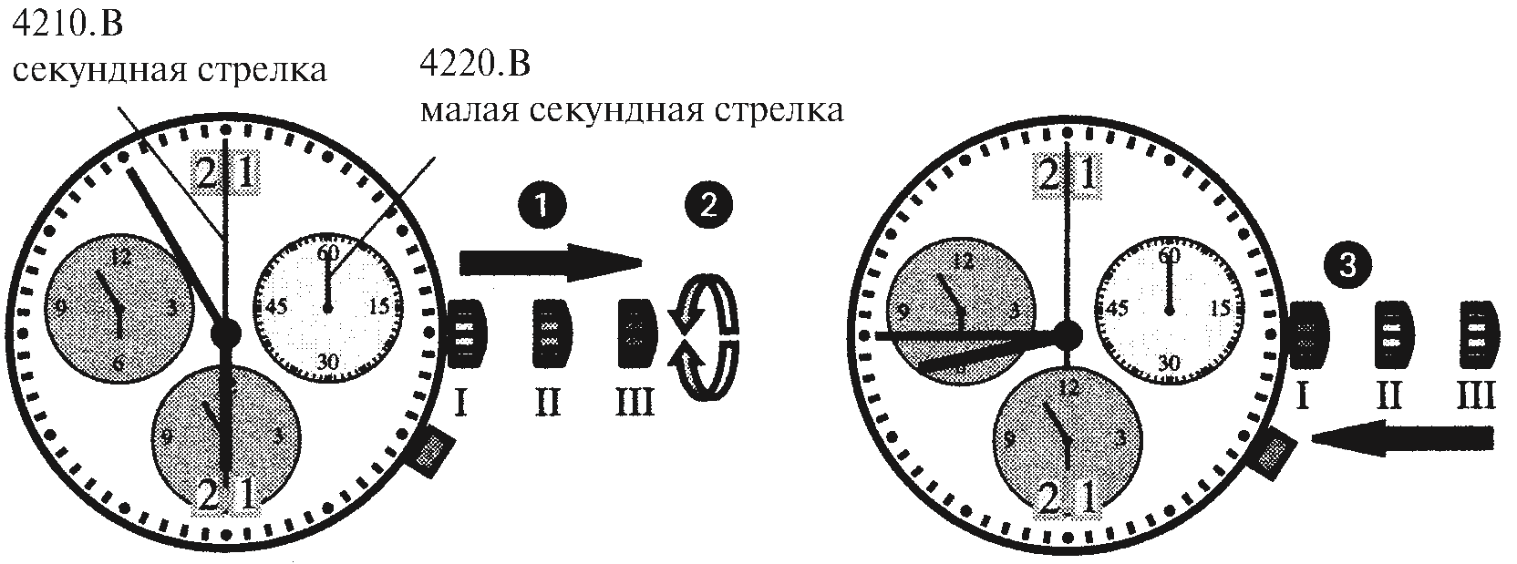

указывает на 0. После установки часа и 1. Вытяните головку в положение II минуты, верните головку в положение I, (часы продолжают идти).

сверяясь с сигналами точного времени. 2. Вращая головку установите дату.

3. Верните головку в положение I.

**УСТАНОВКА ДАТЫ Внимание:** при установке даты

(быстрый режим) от 9 часов вечера до 12 часов ночи,

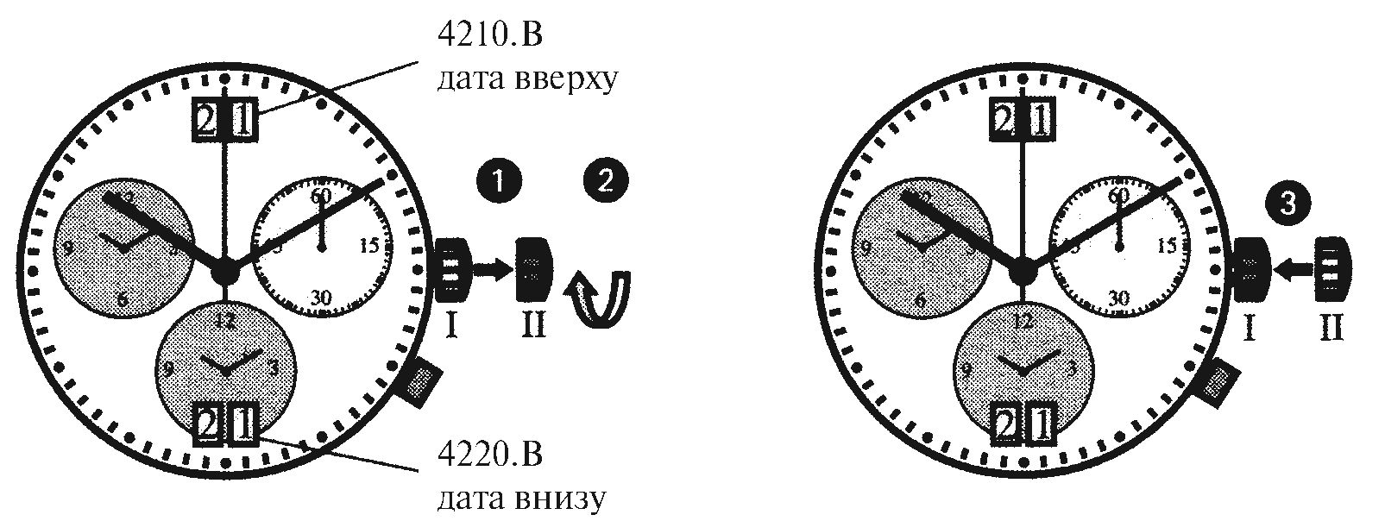необходимо устанавливать дату следующего дня.

Установка даты в быстром режиме может привести к неточному отображению даты. Для синхронизации последовательно измените значение даты от 01 до 31.

**УСТАНОВКА ДАТЫ И ВРЕМЕНИ**

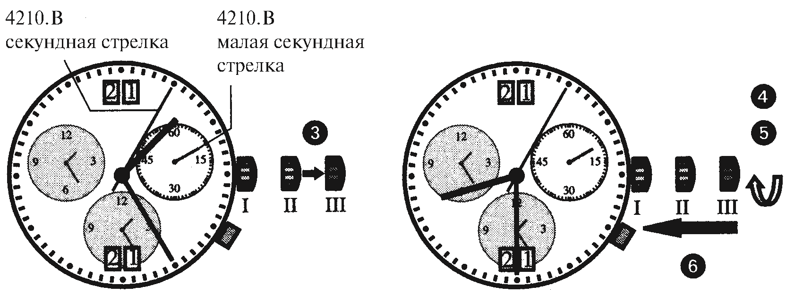

**Пример:**

На часах 17 число 1:25 до полудня,

текущее время 04 число 8:30 после

полудня.

1

. Вытяните головку в положение II

(

часы продолжают идти

).

2

. Вращая головку установите дату

вчерашнего дня 03.

3

. Вытяните головку в положение III

(

часы остановятся

).

4

. Вращайте головку, пока не

появится правильная дата 04.

5

. Продолжайте вращать головку,

пока не будет установлено правильное

время 8:30.

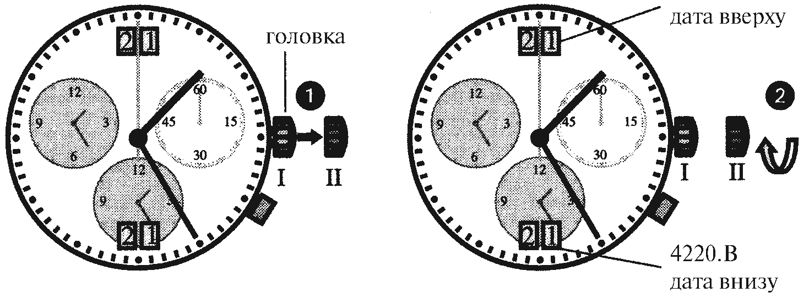

6. Верните головку в положение I.

Дата меняется после двух полных оборотов часовой стрелки. Первый оборот соответствует времени до полудня, а второй после полудня.

**УСТАНОВКА ВТОРОЙ**

**ВРЕМЕННОЙ ЗОНЫ**

1. Нажимайте кнопку не менее 2 секунд. Когда малая минутная стрелка сместилась на 1 деление режим активирован.
2. Короткое нажатие сдвигает минутную стрелку на 1 минуту, более длительное нажатие (12 секунды) перемещает часовую стрелку на 1 час.

Долгое нажатие (больше 2 секунд) быстрое изменение времени второй временной зоны.

**Внимание:** если не нажимать кнопку 10 секунд, часы автоматически вернутся в нормальный режим.

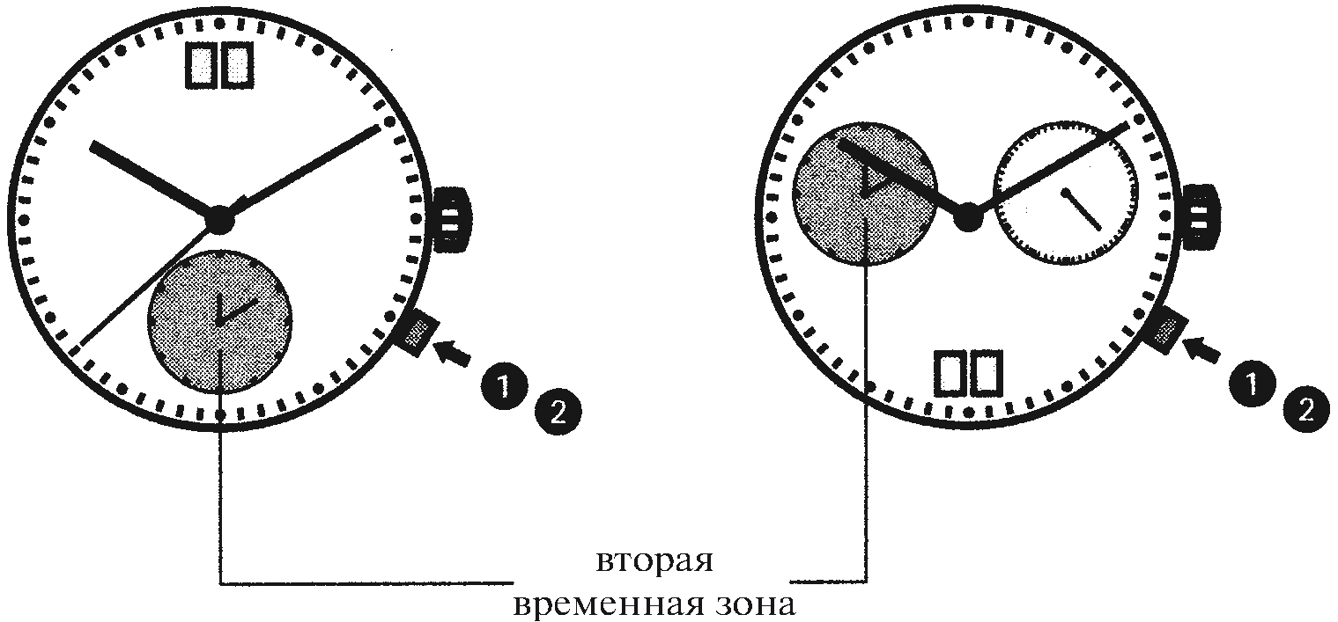

**Модель KYALAMI механизм Ronda 5130.D**

**Назначение стрелок**

1. Часовая стрелка
2. Минутная стрелка
3. Секундная стрелка часов4. Часовая и минутная стрелка хронографа 5. Секундная стрелка хронографа
4. Будильник (ALARM)
5. Кнопки А и В
6. Головка 3 положения

**Функции**

* Время/Дата
* Хронограф.
* Будильник (ALARM)

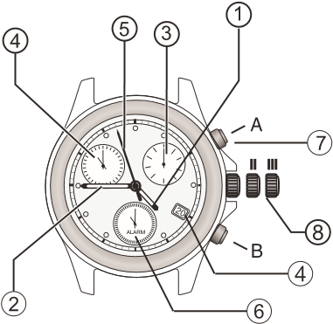

**Установка времени**

Вытяните головку в положение 3,

и, вращая ее в любом направлении, установите точное время.

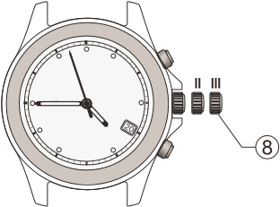

**Установка даты**

Вытяните головку в положение 2, и, вращая ее по часовой стрелке, установите дату.

**Технические характеристики**

1. Частота кварцевого генератора

32,768 Гц (Гц=Колебаний в секунду)

1. Точность хода (при нормальной температуре)

Среднемесячный уровень:±20 сек.

Точность звукового сигнала: ±2 мин.

1. Рабочий диапазон температур -5

°С ±50 °С

1. Система привода Шаговый электродвигатель
2. Батарейка из оксида серебра

Renata 395

**СБРОС СТРЕЛОК СЕКУНДОМЕРА**

Если одна или несколько стрелок секундомера не в нулевом положении (например после замены батареи): Вытяните головку в положение III. Нажмите кнопки А и В одновременно, и удерживайте их не менее 2 секунд. Центральная стрелка опишет полный круг, это означает, что режим коррекции активирован. Нажмите кнопку А для коррекции на один шаг или удерживайте кнопку А для быстрого перемещения секундной стрелки. Нажмите кнопку В для перехода коррекции счетчика часов и минут. Кнопкой А установите стрелки на 12 часов. Возврат головки в положение I возвращает часы в нормальный режим в любой момент установки.

**Простой хронометраж**

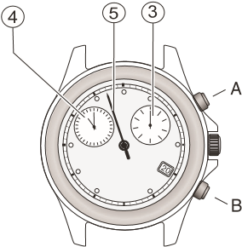

Функция хронографа позволяет измерять продолжительность событий.

1. А. START - ПУСК
2. А. STOP - СТОП (Считывание показаний)
3. В. Обнуление счетчиков хронографа

**Хронометраж (суммирование)**

Эта функция хронографа позволяет суммировать продолжительность последовательных событий без промежуточного обнуления. Новый измеренный промежуток времени прибавляется к предыдущему.

1. А. START - ПУСК
2. В. STOP - СТОП (Считывание 1 показания)
3. В. RESTART - ПОВТОРНЫЙ ПУСК
4. В. STOP - СТОП Считывание показаний суммарного времени 1и2 5 В. RESTART - ПОВТОРНЫЙ ПУСК
5. В. STOP - СТОП Считывание показаний суммарного времени 1,2и 3
6. В. RESTART - ПОВТОРНЫЙ ПУСК
7. А. STOP - СТОП
8. В. Обнуление счетчиков хронографа

**Установка будильника** 1. Вытяните головку в 2 положение.

2. Нажмите Кнопку В и установите время звукового сигнала.

Непрерывное нажатие приводит к ускоренному движению вперед.

* Если Вы перешли через желаемое для установки время, продвигайтесь дальше вперед и установите его.

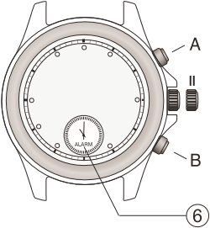

* Если текущее время составляет 10:08 a.m., Вы можете устанавливать время звукового сигнала вплоть до 10:07 p.m.

3. После окончания установки нажмите головку.

* Не забудьте вернуть головку в исходное положение; в противном случае звуковой сигнал не будет звучать.
* Для остановки звучания звукового сигнала:

Когда наступает установленное время звукового сигнала, звуковой сигнал будет звучать в течение 20 секунд. Нажмите Кнопку А или Кнопку В, если Вы хотите остановить звучание звукового сигнала.

* Если вы не нажали Кнопку А или В то через 1 минуту звуковой сигнал будет звучать повторно в течение 20 секунд.

|  |
| --- |
| ПРАВИЛА ЭКСПЛУАТАЦИИ |

Используйте Ваши часы в соответствии со степенью водозащиты, не пользуйтесь кнопками и заводной головкой под водой или во влажном помещении. Не подвер гайте воздействию сильных электро маг нит ных полей и экстремальных температур.

Характеристика водозащиты, указанная на корпусе часов, относится к давлению, выраженном в миллибарах, но ни в коем случае не соответствует глубине в метрах при подводном погружении.

Рекомендуется: один раз в два года производить в специализированной мастерской замену резиновой прокладки. Один раз в полтора года производить в специализированной мастерской смазку и регулировку механических часов, квар цевых не реже одного раза в пять лет. Для чистки часов, браслета или ремешка использовать сухую мягкую ткань.

Нарушением правил эксплуатации является: эксплуатация часов в условиях, оказывающих на них разрушительное воздействие: ударные и вибрационные нагрузки. Самостоятельное вскрытие корпуса часов. Ремонт часов не в автори зован ных центрах. Воздействие высоких температур, эксплуатация в банях и саунах, кипячение часов. Использование для чистки агрессивных моющих средств, кислот, щелочей, нефтепродуктов, ацетона, спирта.

Таблица защищенности от влаги соответствует только новым часам. Любое вскрытие часов может повлиять на их защищенность.

|  |  |  |  |  |  |
| --- | --- | --- | --- | --- | --- |
| Индикация  защищенности от влаги  на корпусе часов | тип 1 | тип 2 | тип 3 | тип 4 | тип 5 |
| дождь,  струя воды | душ | ванна | плавание | погружение |
| нет | нет | нет | нет | нет | нет |
| 3 bar | да | нет | нет | нет | нет |
| 5 bar | да | нет | нет | нет | нет |
| 10 bar | да | да | да | да | нет |
| 20 bar | да | да | да | да | да |

**Условия гарантийного обслуживания** Срок гарантии – **24 месяца** со дня покупки. Продавец гарантирует исправную работу изделия в течение данного срока при условии **полного соблюдения требований**, описанных в инструкции по эксплуатации и при условии использования изделия только для личных нужд. Продавец не несет ответственности за ущерб, нанесенный покупателю неисправностью изделия. Продавец обязуется бесплатно устранить недостатки изделия, возникшие по вине фирмы-изготовителя, при предъявлении изделия, данного талона и документа, подтверждающего факт покупки, в указанные сервисцентры. Срок устранения недостатков изделия определяется сервис-центром индивидуально, и составляет не более 45 дней с момента приемки изделия у покупателя.

Часы как технически сложный товар бытового назначения обмену или возврату как товар ненадлежащего качества в сроки (в течении 14 дней, не считая дня покупки) и по основаниям перечисленным в ст. 25 Закона РФ «О защите прав потребителей» (т.е. если товар не подошел по форме, габаритам, фасону, расцветке, размеру и комплектации), не подлежат.

**В течение гарантийного срока допускается и не является дефектом (ГОСТ 10733-98, 26272-98, 23350-98):**

1. **Разрядка элемента питания (батарейки), установленного в изделие заводом-изготовителем. Замена элемента питания в течение гарантийного срока должна производиться только в гарантийном сервисном центре за счет покупателя. При этом покупатель оплачивает только стоимость элемента питания (работа по его замене происходит за счет сервисного центра);**
2. Износ (поломка) ремешка, браслета, застежки, корпуса часов (полный

или частичный), кнопок, головок или **покрытия часов** (позолоты, металлизации и т.п.) в процессе эксплуатации;

1. Рассогласование часовой и минутной стрелки менее 0,5 минутного деления

(при совмещении их в положении 12-00);

1. Отклонение секундной стрелки от штрихов деления шкалы менее 0,5 секундного деления;
2. Люфт часовой и минутной стрелки кварцевых часов в пределах 0,5

секундного деления;

1. Отклонение среднесуточной точности хода **механических** часов менее чем на **-20/+40** секунд в сутки. Отклонение среднемесячной точности хода **кварцевых** часов менее чем на **+/-20** секунд в месяц. Значение точности хода Ваших часов более точно можно узнать в инструкции.

**Гарантия не распространяется на:**

1. Изделия, имеющие следы нарушения правил эксплуатации:

* следы ударов и механических повреждений: вмятины, зазубрины, отскочившие стрелки, отсутствие или

деформация заводной головки часов и т.п.;

* следы несанкционированного вскрытия вне гарантийного сервисцентра (царапины на корпусе в месте стыка с задней крышкой, поврежденные шлицы винтов, отпечатки пальцев внутри механизма,

нестандартные элементы питания и

т.п.);

* следы воздействия на изделие высоких (более +50 градусов Цельсия) или низких температур (менее – 20 градусов Цельсия);

2. Повреждения (внутренние или внешние) **вызванные** любым внешним **механическим воздействием**, ударными или вибрационными нагрузками, применением внешней силы к частям изделия: разбитое или выпавшее стекло, трещины, царапины, задиры, сколы, деформации материалов и деталей, слом или выгибание оси переводной головки, искривление осей колес и баланса, деформации платин, разрыв или растяжение деталей, отрыв ушек корпуса для крепления браслета и т.п.; 3. Повреждение часов **водой** в результате нарушения правил эксплуатации. Часы с обозначениями «Water resistance» и «Water resistance 30 m» не предназначены для плавания. Запрещается воздействовать на головку или кнопки часов, пока часы находятся в воде;

4. Повреждения, вызванные попаданием на изделие едких химических веществ или растворителей: щелочи, кислоты, ртуть и её пары, растворители пластиков и т.п.; 5. Повреждение изделий из-за попадания внутрь инородных предметов, веществ или **насекомых**;

1. Повреждение механизма календаря из-за перевода пользователем даты или недели между 23.00 и 04.00 часами (когда задействован механизм автоматического изменения даты).
2. Прочие повреждения, вызванные умышленными или неосторожными действиями покупателя или **нарушением правил эксплуатации**.

**Информация об изделии:**

**Часы наручные:**

CHARMEX / ЧАРМЕКС

**Производитель:**

«MONTRES CHARMEX S.A.» P.O.BOX-CH-4416 Buben-dorf, Switzerland «МОНТРЕС ЧАРМЕКС С.А.» P.O.BOX-CH-4416 Бубен-дорф, Швейцария **Импортер:**

ООО «Тайм энд Технолоджиз»

121087, Москва, ул. Новозаводская, д. 8, корп. 4

**Сертификат:**

РОСС СН.АИ18.Н29657